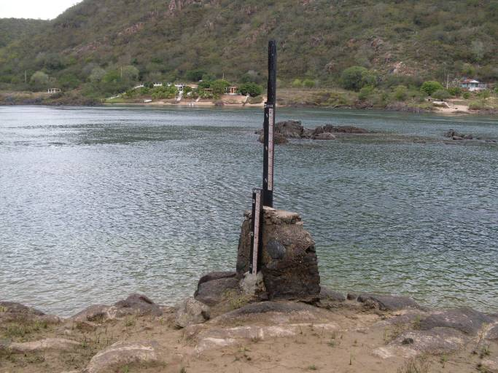 | 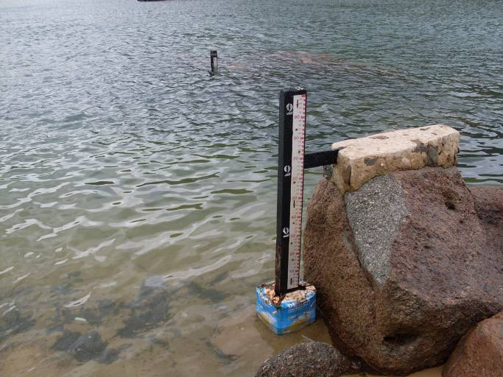
01 – Vista geral dos lances de régua 3/4 e 4/5 da estação fluviométrica Piranhas. (18/09/2011) | 02 – Vista geral dos lances de régua 2/3 e 1/2 da estação fluviométrica Piranhas. (18/09/2011)
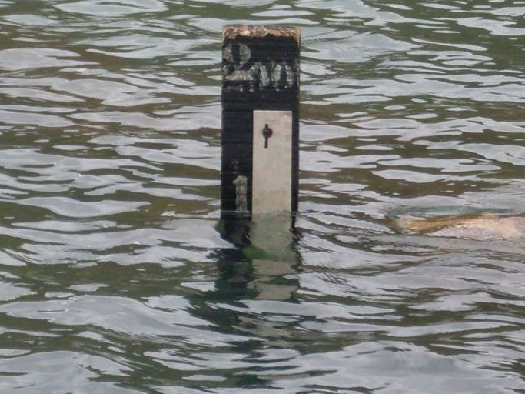
03 – Detalhe do lance de régua 1/2 registrando o NA da estação fluviométrica Piranhas. (18/09/2011)

